ПОСТАНОВЛЕНИЕ
АДМИНИСТРАЦИИ СЕРАФИМОВИЧСКОГО
МУНИЦИПАЛЬНОГО РАЙОНА
ВОЛГОГРАДСКОЙ ОБЛАСТИ
________________________________________________________________
от «17» марта 2020 года № 102

О мерах по исполнению требований Постановления Губернатора Волгоградской области от 15 марта 2020 №179 «О введении режима повышенной готовности функционирования органов управления, сил и средств территориальной подсистемы Волгоградской области единой государственной системы предупреждения и ликвидации чрезвычайных ситуации», мероприятий санитарно-противоэпидемического режима, а также требований постановления Главного государственного санитарного врача Российской федерации по вопросам предотвращения распространения коронавирусной инфекции, вызванной 2019-nCoV, и иных вирусных инфекций неясной этиологии

Во исполнение Постановления Губернатора Волгоградской области от 15 марта 2020 №179 «О введении режима повышенной готовности функционирования органов управления, сил и средств территориальной подсистемы Волгоградской области единой государственной системы предупреждения и ликвидации чрезвычайных ситуации», Постановления Главного государственного санитарного врача Российской Федерации от 02.03.2020 г. № 5 «О дополнительных мерах по снижении рисков завоза и распространения новой коронавирусной инфекции (2019-nCoV)», в целях недопущения распространения новой коронавирусной инфекции (2019-nCoV) на территории Серафимовичского муниципального района Волгоградской области,

П О С Т А Н О В Л Я Ю :

1. Рекомендовать Главе городского поселения г. Серафимович , главам сельских поселений, руководителям организаций и учреждений всех форм собственности, работодателям организовать информирование ( приложение №1 и приложение №2): граждан Серафимовичского муниципального района:
- путем инструктажа на рабочем месте с выдачей памяток ;
- неработающего населения путем организации подворового обхода;
- распространения наглядной агитации в часто посещаемых местах ( магазины, почта и др.);
Главе городского поселения г. Серафимович помимо выполнения вышеперечисленных мероприятий установить банер с информацией о действиях граждан пребывающих в Серафимовичский муниципакльный район с других территорий ( приложение №1)в месте прибытия автобусного транспорта

Срок: до 23 марта 2020;

2.Рекомендовать руководителю Автономной Некоммерческой Организации Социального Обслуживания Населения « Доброе Дело» при посещении и обслуживании пожилого населения Серафимовичского муниципального района доводить до подопечных информацию о действиях по предотвращению распространения коронавирусной инфекции (приложение №1 и приложение №2)
Срок : постоянно в период действия постановления

3. Начальнику отдела по образованию, опеки и попечительству администрации Серафимовичского муниципального района принять меры по усилению санитарно-эпидемиологических мероприятий в образовательных организациях Серафимовичского муниципального района
Срок : постоянно в период действия постановления

4. Рекомендовать руководителям территориальных органов федеральных органов исполнительной власти Волгоградской области на территории Серафимовичского муниципального района, Главе городского поселения г. Серафимович , главам сельских поселений Серафимовичского муниципального района:
- обеспечить возможность получения населением государственных и муниципальных услуг в электронном виде, организовать разъяснительноинформационную работу среди населения Волгоградской области о возможности получения государственных и муниципальных услуг в электронном виде;
- принять меры по усилению дезинфекционного режима на всех объектах с массовым пребыванием людей с применением для уборки этих объектов дезинфекционных средств, активных в отношении вирусных инфекций, а также с использованием бактерицидных облучателей для обеззараживания воздуха.
- организовать информирование населения о принимаемых мерах по недопущению завоза и распространения новой коронавирусной инфекции, вызванной 2019-пСоУ, на территории Волгоградской области и методам индивидуальной защиты
Срок : постоянно в период действия постановления

5. Руководителю МКУК "Серафимовичский районный центр культуры, начальнику отдела по образованию, опеки и попечительству, рекомендовать главам сельских поселений и главе городского поселения г. Серафимович, руководителям организаций и учреждений, объектов экономики максимально сократить количество проводимых массовых мероприятий, в том числе деловых, спортивных, культурных и развлекательных, и, по возможности, проводить их в видеоформате или без зрителей, допуская возможность проведения только неотложных мероприятий.
Срок : постоянно в период действия постановления

6. Рекомендовать работодателям, осуществляющим деятельность на территории Серафимовичского муниципального района Волгоградской области:
организовать ежедневную дезинфекцию служебных помещений (учебных классов, аудиторий), рабочих мест и мест общего пользования;
обеспечить измерение температуры тела работникам на рабочих местах с обязательным отстранением от нахождения на рабочем месте лиц с повышенной температурой;
оказывать работникам из числа лиц, указанных в пункте 4 настоящего постановления, содействие в обеспечении соблюдения режима самоизоляции на дому;
обеспечивать соблюдение постановлений санитарных врачей о временном отстранении от работы лиц, в отношении которых приняты ограничительные меры;
при поступлении запроса Управления Федеральной службы по надзору в сфере защиты прав потребителей и благополучия человека по Волгоградской области незамедлительно представлять по телефону (8442) 24-36-41 информацию обо всех контактах заболевшего новой коронавирусной инфекцией, вызванной 2019-пСоУ, в связи с исполнением им трудовых функций, а также обеспечивать проведение дезинфекции помещений, где находился заболевший;
осуществлять (по возможности) перевод работников на дистанционную работу в соответствии с трудовым законодательством.
Рекомендации по профилактики новой коронавирусной инфекции среди работников.
Работодателям рекомендуется обеспечить:
при входе работников в организацию (предприятие) - возможность обработки рук кожными антисептиками, предназначенными для этих целей (в том числе с помощью установленных дозаторов), или дезинфицирующими салфетками с установлением контроля за соблюдением этой гигиенической процедуры;
контроль температуры тела работников при входе работников в организацию (предприятие), и в течение рабочего дня (по показаниям), с применением аппаратов для измерения температуры тела бесконтактным или контактным способом (электронные, инфракрасные термометры, переносные тепловизоры) с обязательным отстранением от нахождения на рабочем месте лиц с повышенной температурой тела и с признаками инфекционного заболевания;
контроль вызова работником врача для оказания первичной медицинской помощи заболевшему на дому;
контроль соблюдения самоизоляции работников на дому на установленный срок (14 дней) при возвращении их из стран, где зарегистрированы случаи новой коронавирусной инфекции;
информирование работников о необходимости соблюдения правил личной и общественной гигиены: режима регулярного мытья рук с мылом или обработки кожными антисептиками - в течение всего рабочего дня, после каждого посещения туалета;
качественную уборку помещений с применением дезинфицирующих средств вирулицидного действия, уделив особое внимание дезинфекции дверных ручек, выключателей, поручней, перил, контактных поверхностей (столов и стульев работников, орг.техники), мест общего пользования (комнаты приема пищи, отдыха, туалетных комнат, комнаты и оборудования для занятия спортом и т.п.), во всех помещениях - с кратностью обработки каждые 2 часа;
наличие в организации не менее чем пятидневного запаса дезинфицирующих средств для уборки помещений и обработки рук сотрудников, средств индивидуальной защиты органов дыхания на случай выявления лиц с признаками инфекционного заболевания (маски, респираторы);
регулярное (каждые 2 часа) проветривание рабочих помещений;
применение в рабочих помещениях бактерицидных ламп, рециркуляторов воздуха с целью регулярного обеззараживания воздуха (по возможности).
Рекомендуется ограничить:
любые корпоративные мероприятия в коллективах, участие работников в иных массовых мероприятиях на период эпиднеблагополучия;
направление сотрудников в командировки, особенно в зарубежные страны, где зарегистрированы случаи заболевания новой коронавирусной инфекцией;
при планировании отпусков воздержаться от посещения стран, где регистрируются случаи заболевания новой коронавирусной инфекции.
В зависимости от условий питания работников рекомендовать:
При наличии столовой для питания работников:
обеспечить использование посуды однократного применения с последующим ее сбором, обеззараживанием и уничтожением в установленном порядке;
при использовании посуды многократного применения - ее обработку желательно проводить на специализированных моечных машинах в соответствии с инструкцией по ее эксплуатации с применением режимов обработки, обеспечивающих дезинфекцию посуды и столовых приборов при температуре не ниже 65 град.С в течение 90 минут или ручным способом при той же температуре с применением дезинфицирующих средств в соответствии с требованиями санитарного законодательства.
При отсутствии столовой:
запретить прием пищи на рабочих местах, пищу принимать только в специально отведенной комнате - комнате приема пищи;
при отсутствии комнаты приема пищи, предусмотреть выделение помещения для этих целей с раковиной для мытья рук (подводкой горячей и холодной воды), обеспечив его ежедневную уборку с помощью дезинфицирующих средств.
При поступлении запроса из территориальных органов Федеральной службы по надзору в сфере защиты прав потребителей и благополучия человека незамедлительно представлять информацию о всех контактах заболевшего новой коронавирусной инфекцией в связи с исполнением им трудовых функций, обеспечить проведение дезинфекции помещений, где находился заболевший.
Рекомендовать юридическим лицам и индивидуальным предпринимателям, осуществляющим деятельность в местах массового скопления людей (в том числе на торговых объектах, в местах проведения театрально-зрелищных, культурно-просветительских, зрелищно-развлекательных мероприятий), деятельность, связанную с перевозкой граждан железнодорожным, автомобильным, городским электрическим, а также внеуличным транспортом, регулярно проводить мероприятия по дезинфекции.
Срок : постоянно в период действия постановления

7.Рекомендовать Главному врачу « Серафимовичской ЦРБ»:
- обеспечить информирование граждан, о зарегистрированых случаях возникновения новой коронавирусной инфекции, вызванной 2019-пСоУ, а также о симптомах респираторных заболеваний и (или) нарушении функций организма (отклонении от норм физиологических функций организма), при наличии которых гражданам необходимо незамедлительно обращаться за медицинской помощью на дому без посещения медицинских организаций в амбулаторно-поликлинические учреждения здравоохранения по месту жительства (нахождения);
- обеспечить поддержание необходимого запаса противовирусных препаратов, в том числе рекомендованных для лечения новой коронавирусной инфекции, вызванной 2019-пСоУ, дезинфекционных средств и средств индивидуальной защиты в медицинских организациях, оказывающих медицинскую помощь в стационарных условиях, и аптечной сети;
- обеспечить возможность оформления листков нетрудоспособности без посещения медицинских организаций для лиц прибывших из других стран, а также для лиц, размещаемых в обсерваторах, в пределах 14 календарных дней со дня их возвращения в Волгоградскую область;
- организовать работу медицинских организаций с приоритетом оказания первичной медицинской помощи на дому больным с повышенной температурой тела с респираторными симптомами, в первую очередь лицам старше 60 лет, для чего обеспечить усиление выездной амбулаторной службы дополнительным медицинским персоналом, а также обеспечить через приемно-смотровые боксы и фильтр-боксы отдельный прием пациентов с признаками острой респираторной вирусной инфекции, внебольничной пневмонии;
- принять меры по своевременному выявлению больных с респираторными симптомами, обеспечению качественной медицинской помощи на уровне первичного звена, обратив особое внимание на лиц из групп риска (лиц в возрасте старше 60 лет, в том числе в организациях социального обслуживания, а также лиц, страдающих хроническими заболеваниями бронхолегочной, сердечно-сосудистой и эндокринной систем);
-обеспечить:
готовность медицинских организаций, осуществляющих медицинскую помощь в стационарных и амбулаторных условиях, оказывающих скорую медицинскую помощь, к приему и оперативному оказанию медицинской помощи больным с респираторными симптомами, забору биологического материала от больных для исследования на новую коронавирусную инфекцию, вызванную 2019-пСо V;
медицинское наблюдение в течение 14 календарных дней за всеми гражданами, прибывшими из Китайской Народной Республики, Республики Корея, Исламской Республики Иран, Итальянской Республики, Французской Республики, Федеративной Республики Германия, Королевства Испания, иных стран Европейского Союза, а также других государств, территорий, где зарегистрированы случаи возникновения новой коронавирусной инфекции, вызванной 2019-пСоV, по месту их пребывания, при появлении у них симптомов, не исключающих новую коронавирусную инфекцию, вызванную 2019-пСоV, обеспечить их незамедлительную изоляцию и госпитализацию в медицинские организации, осуществляющие медицинскую помощь стационарно, в условиях, специально созданных для данного контингента больных;
принять меры:
по организации регулярных занятий с медицинскими работниками с привлечением профессорско-преподавательского состава образовательных организаций высшего образования по вопросам диагностики, лечения и профилактики новой коронавирусной инфекции, вызванной 2019-пСоV, в том числе по проведению разъяснительной работы с населением;
по активизации разъяснительной работы с населением о профилактике внебольничной пневмонии, уделяя особое внимание необходимости своевременного обращения за медицинской помощью при появлении первых симптомов респираторных заболеваний.
Срок : постоянно в период действия постановления

8. Рекомендовать ведущему специалисту-эксперту Управления Роспотребнадзора по Волгоградской области в городском округе Михайловка, Кумылженском, Серафимовичском, Даниловском, Новоаннинском, Алексеевском, Киквидзенском, Еланском районах Бондаренко М. А.:
обеспечить организацию и проведение мероприятий, направленных на предупреждение завоза и распространения, своевременное выявление и изоляцию лиц с признаками новой коронавирусной инфекции
обеспечить контроль за установлением цен на лекарственные препараты и средства индивидуальной защиты в аптечных предприятиях на территории Серафимовичского муниципального района
выносить на рассмотрение штаба Серафимовичского муниципального района при необходимости вопросы о введении ограничительных мероприятий.
немедленно докладывать руководителю ичского муниципального раоойна об изменении обстановки на территории района
Срок : постоянно в период действия постановления

9.Начальнику организационно-правового отдела администрации Серафимовичского муниципального района, рекомендовать Редактору газеты « Усть-Медведицкая газета», рекомендовать Главному врачу « Серафимовичской ЦРБ», рекомендовать Главе городского поселения г. Серафимович и главам сельских поселений Серафимовичского муниципального района:
- организовать на своих сайтах отдельную страничку по освещению работы по недопущению распространения новой коронавирусной инфекции вызванной 2019-пСоV с обновлением информации не реже одного раза в сутки.
Срок : постоянно в период действия постановления

10. Рекомендовать ведущему специалисту-эксперту Управления Роспотребнадзора по Волгоградской области в городском округе Михайловка, Кумылженском, Серафимовичском, Даниловском, Новоаннинском, Алексеевском, Киквидзенском, Еланском районах Бондаренко М. А и Главному врачу « Серафимовичской ЦРБ» Ветютневой Г.Ф.:
- через ЕДДС Серафимовичского муниципального района, в целях распространения информации заинтересованным структурам, предоставлять текущую информацию по вопросам предупреждения новой коронавирсной инфекции на территории Серафимовичского муниципального района ежедневно по состоянию на 09.00ч
- немедленно докладывать руководителю штаба по профилактике новой коронавирусной инфекции (COVID-19) на территории Серафимовичского муниципального района об изменение обстановки по санитарно-противоэпидемическому режиму.

Срок : постоянно в период действия постановления

11. Контроль за выполнением настоящего постановления оставляю за собой.

12. Настоящее распоряжение вступает в силу со дня его подписания и подлежит размещению на официальном сайте администрации Серафимовичского муниципального района Волгоградской области в телекоммуникационной сети Интернет.

И. о. главы Серафимовичского
муниципального района Н.К. Анисимова

Приложение № 1 к постановлению
администрации Серафимовичского
муниципального района
от «17» 03 2020 г. № 102

Информация
для распространения в Серафимовичском муниципальном нрайоне среди граждан прибывших с территорий где зарегистрированы случаи возникновения новой коронавирусной инфекции

Гражданам, проживающим в Серафимовичском муниципальном нрайоне Волгоградской области, посещавшим территории, где зарегистрированы случаи возникновения новой коронавирусной инфекции, вызванной 2019-пСоV, а также прибывшим с территории других государств:
сообщать в течение суток о своем возвращении в Волгоградскую область, а также о возвращении своих несовершеннолетних детей, месте, датах пребывания на указанных территориях, свою контактную информацию на горячую линию комитета здравоохранения Волгоградской области по телефону (8442) 36-24-34 или по телефону 112 системы обеспечения вызова экстренных оперативных служб Волгоградской области;
при появлении первых симптомов респираторных заболеваний и (или) нарушении функций организма (отклонении от норм физиологических функций организма) незамедлительно обращаться за медицинской помощью на дому без посещения медицинских организаций. Обращаться необходимо в амбулаторно-поликлинические учреждения здравоохранения по месту жительства (нахождения) по телефонам либо в электронном виде на сайт соответствующего учреждения в сети Интернет, или по телефону горячей линии (8442) 36-24-34, или по телефону 112 системы обеспечения вызова экстренных оперативных служб Волгоградской области;
соблюдать постановления санитарных врачей о нахождении в режиме изоляции на дому.
Гражданам, прибывшим из Китайской Народной Республики, Республики Корея, Исламской Республики Иран, Итальянской Республики, Французской Республики, Федеративной Республики Германия, Королевства Испания, иных стран Европейского Союза, а также из других государств с неблагоприятной ситуацией по новой коронавирусной инфекции, вызванной 2019-пСоУ, в соответствии с перечнем, утвержденным Управлением Федеральной службы по надзору в сфере защиты прав потребителей и благополучия человека по Волгоградской области, помимо мер, предусмотренных предыдущей информацией, обеспечить самоизоляцию на дому на срок 14 дней со дня возвращения в Волгоградскую область (не посещать работу, учебу, минимизировать посещение общественных мест).
- гражданам, проживающим (находящимся) на территории Волгоградской области:
использовать механизм получения государственных и муниципальных услуг дистанционно, в электронной форме, при этом максимально исключив посещение соответствующих учреждений;
воздержаться от поездок на территории, неблагополучные по санитарно-эпидемиологической обстановке, связанной с коронавирусной инфекцией, вызванной 2019-пСо V.

Начальник
организационно-
правового отдела
И.В. Денисов
Начальник отдела ГО и ЧС
С.В. Ушаков

Приложение № 2 к постановлению
администрации Серафимовичского
муниципального района
от «17» 03 2020 г. № 102

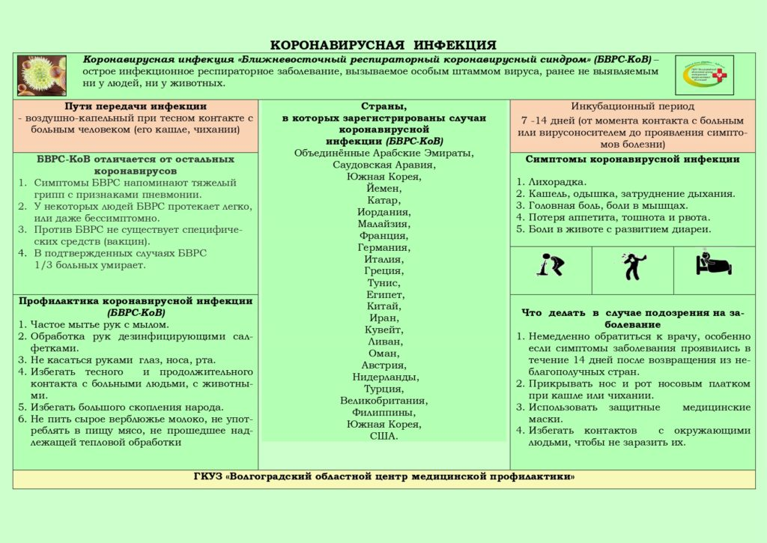

Начальник
организационно-
правового отдела
И.В. Денисов
Начальник отдела ГО и ЧС
С.В. Ушаков

